松山高中95學年度第一學期第一次段考三年級自然組數學科試題p1
三年____班座號______ 姓名_________________
壹.選擇題：(共20分)(每題5分)
1.(單)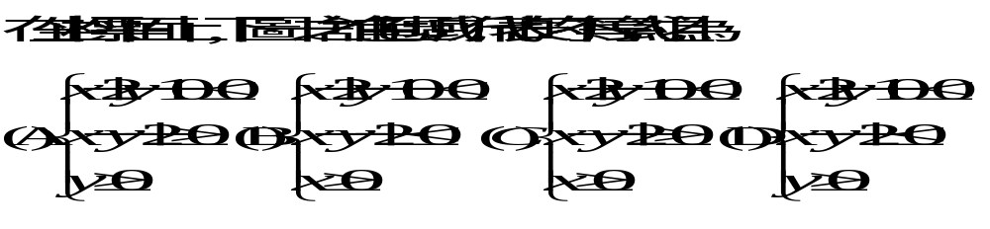
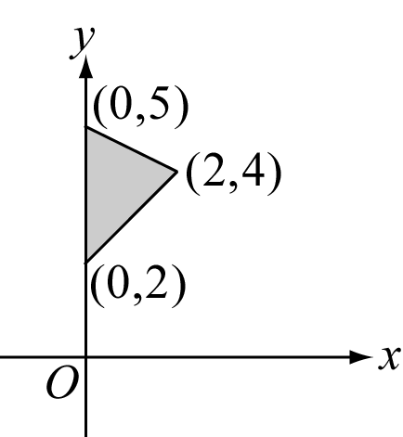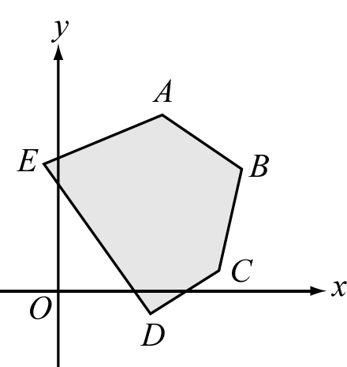
圖一 圖二
2. (單)
3.(複選).下列何者可滿足sinx－cosx＞1 (A)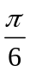＜x＜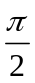 (B)＜x＜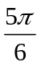 (C)＜x＜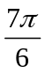 (D)＜x＜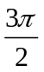 (E)＜x＜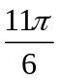﹒

4. (複選). A﹑B﹑C為二階方陣﹐I為二階單位方陣﹐0_{2×2}為二階零方陣﹐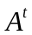表A之轉置矩陣﹐下列選項何者為真﹖ (A) 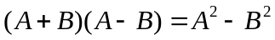 (B)AB＝AC ⇒ B＝C (C)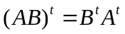 (D) 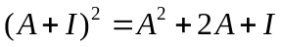 (E)若AB＝0_{2×2}﹐則BA＝0_{2×2}﹒

貳填充題：(60分)

- 不等式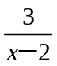≥ x之解為 <1>﹒

2. 設x,y為實數且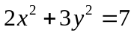，求3x-5y之最大值M＝ <2>﹒

3.設x為實數﹐試求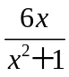的最大值M＝ <3> ﹒﹒
松山高中95學年度第一學期第一次段考三年級自然組數學科試題p2

4.設函數y＝2sinx－cos2x﹐請求(A)y之極大值為M＝ <4>﹒
(B) y之極小值為m＝ <5>﹒

5.設x＞0﹐y＞0﹐2x＋y＝12﹐則 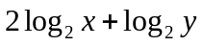 之最大值為 <6>﹒

6. 設矩陣A＝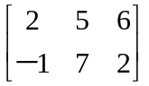﹐矩陣B＝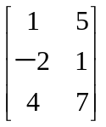﹐計算AB= <7>

7.在坐標平面上不等式(|x|＋2|y|－1)(3|x|＋|y|－1) ≤ 0的圖形之面積為 <8> ﹒

8. 解下列不等式：(A) 解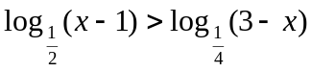 <9> ﹒
(B) 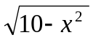>x+2 <10> ﹒

9.解不等式﹕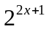＞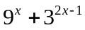 <11>﹒

10.設矩陣A＝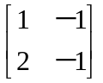﹐矩陣B＝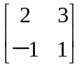﹐若2x＋3A＝B﹐則矩陣x＝ <12>﹒

參．計算題：(20分)：(每題10分)

1. 請求矩陣A＝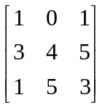之反方陣﹐A^{－1}＝__________﹒(10分)

2. 某公司擁有A﹐B兩座不同地區的倉庫﹐A倉庫存貨50單位﹐B倉庫存貨60單位﹒現在公司接獲甲地客戶訂貨40單位﹐同時接獲乙地客戶訂貨30單位﹒而由A倉庫運至甲地每單位運費18元﹐運至乙地每單位運費20元﹔由B倉庫運至甲地每單位運費19元﹐運至乙地每單位運費22元﹐請問此公司如何配送﹐才能使運費達到最低﹖ (10分)

松山高中95學年度第一學期第一次段考三年級自然組數學科答案卷
三年____班座號______ 姓名_________________
壹.選擇題：(20分)(每題5分)(3.4題複選錯一個答案得3分，錯二個得0分)

<1>單 | <2>單 | <3>複 | <4>複 | <5>複

貳.填充題：(60分) (答對任6格每格7分；其餘6格每格3分)

<1> | <2> | <3> | <4> | <5> | <6>
<7> | <8> | <9> | <10> | <11> | <12>

參.計算題：(20分)：(每題10分) (要有過程方予計分) (可寫在背面)

